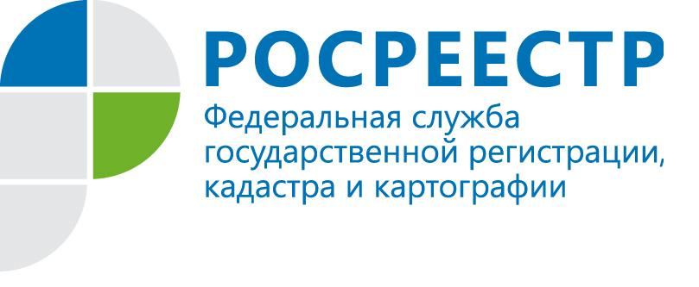

Как узнать кадастровую стоимость объекта недвижимости

Размер ежегодных налоговых платежей напрямую зависит от кадастровой стоимости объекта недвижимости (жилого дома, квартиры, земельного участка и др.), в связи с этим Кадастровая палата по Республике Коми информирует граждан о возможности получить сведения о кадастровой стоимости объектов недвижимости.
Сведения о кадастровой стоимости объектов недвижимости являются общедоступными. Они предоставляются бесплатно по запросам любых лиц в виде выписки из Единого государственного реестра недвижимости о кадастровой стоимости объекта недвижимости, которую можно получить в течение трех рабочих дней.
За 9 месяцев 2018 года по запросам заинтересованных лиц Кадастровая палата подготовила более 15000 выписок о кадастровой стоимости объектов недвижимости.
Для получения сведений о кадастровой стоимости в бумажном виде необходимо подать запрос о предоставлении сведений, содержащихся в Едином государственном реестре недвижимости, по форме, утвержденной Приказом Минэкономразвития России от 23.12.2015 № 968, обратившись в Многофункциональный центр либо направив запрос в филиал ФГБУ «ФКП Росреестра» по Республике Коми почтовым отправлением по адресу: 167983, Республика Коми, г. Сыктывкар, ул. Интернациональная, д. 131.
Запрос о предоставлении сведений о кадастровой стоимости объекта недвижимости можно также подать в электронном виде через портал Росреестра (https://rosreestr.ru/).
Кроме того, узнать информацию о кадастровой стоимости объекта недвижимости можно следующим образом:
– в режиме онлайн на сайте Росреестра с помощью сервиса «Справочная информация по объектам недвижимости в режиме online»;
– в режиме онлайн на сайте Росреестра с помощью сервиса «Публичная кадастровая карта»;
– на сайте Росреестра с помощью сервиса «Получение сведений из фонда данных государственной кадастровой оценки».

